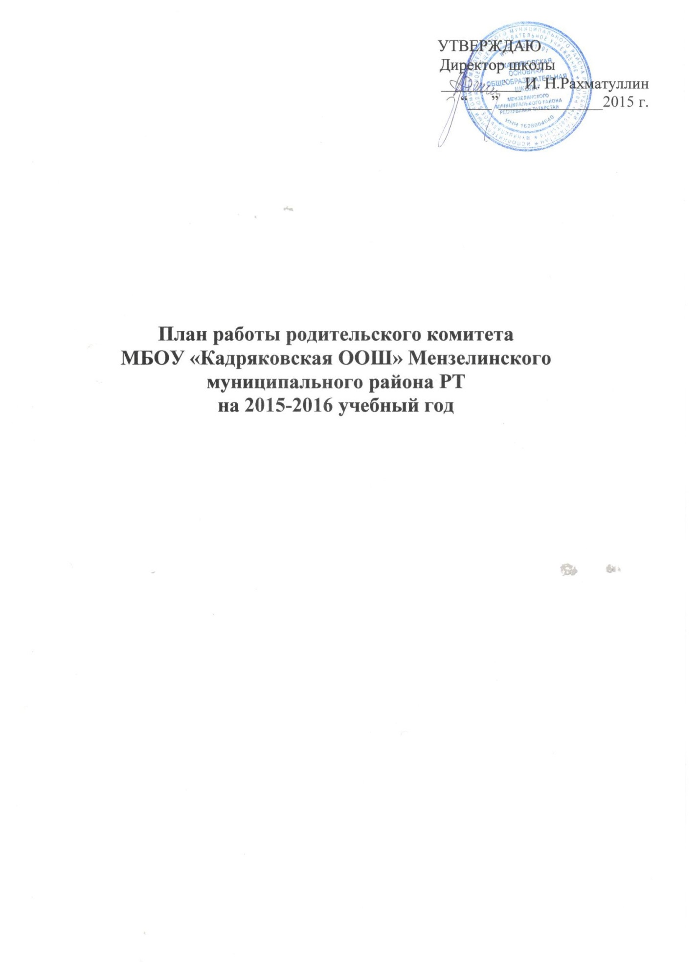
Цель:
- Создание условий для вооружения отцов и матерей определённым минимумом педагогических знаний, оказания им помощи в организации педагогического самообразования, в выработке умений и навыков по воспитанию детей, привлечение родителей к активному взаимодействию со школой и общественностью.

Задачи:
- Организация родительского университета.
- Организация работы родительских комитетов классов и школы.
- Организация взаимодействия с государственными и общественными организациями.
- Организация работы классного руководителя по сплочению родительского коллектива, выявление проблемных семей, семей, нуждающихся в помощи.
- Пропаганда здорового образа жизни.
- Включения семьи и общественности в учебно-воспитательный процесс.
- Предупреждение и разрешение конфликтных ситуаций.

Направления деятельности:
- Диагностика семьи.
- Взаимоотношения с родителями обучающихся.
- Работа с нестандартными семьями (многодетными, неполными, неблагополучными) через администрацию школы, инспектора ОДН, инспектора по защите прав ребенка, социально-педагогическую службу школы.
- Организация полезного досуга.
- Регулярное проведение родительских собраний.
- Индивидуальные и групповые консультации.
- Привлечение родителей к сотрудничеству по всем направлениям деятельности школы.
- Организация взаимного творчества.

Критерии эффективности:

- В начальной школе – сформированность положительного отношения к школе, престижность ее восприятия, уважительное отношение к педагогическому коллективу.

- В среднем и старшем звене – сформированность понимания сильных и слабых сторон ребенка, уважительное отношение к ребенку как личности и гордость за его достижения в саморазвитии.

№  п/п | Мероприятия | Срок | Ответственный
1. | Заседание№1  -Организация начала учебного года.  -Задачи родительского комитета школы на 2015-2016 учебный год.  -Распределение обязанностей. Выбор председателя родительского коми-тета школы.  -Знакомство с учебным планом школы.  -Организация питания.  - Педагогическое кафе для родителей «Внимание! В семье Подросток!». Обмен опытом воспитания детей в семье.  Заседание №2  - Итоги первого учебного полугодия  -Профилактические мероприятия по охране здоровья.  -Анализ проверок состояния днев-ников и соблюдении Устава школы  -Подготовка школы к празднику «Новогодней елки».  -Занятость учащихся в зимние каникулы.  Заседание №3  -Итоги второго учебного квартала.  - О проведении родительских университетов: «Ребёнок- зеркало семьи и родителей», «Счастье роди-телей – в детях»  Заседание №4  -О подготовке к общешкольному родительскому собранию в форме круглого стола «Проблемы педаго-гического общения» и праздника семьи «Әти- әни – ике бәхетем,  Пар шатлыгым сыйган тәхетем»  - Итоги учебного года  -Организация летнего отдыха и занятости детей летом. Безопас-ность детей. | Iчетверть  сентябрь  II четверть декабрь  III четверть февраль  IV четверть  май | Зам. дир. по ВР  Набиуллина Э.Х.  Председатель РК  Набиуллин Х.Х.  Зам. дир. по ВР  Набиуллина Э.Х.  Председатель РК  Набиуллин Х.Х.  Зам. дир. по Набиуллина Э.Х.  Председатель Набиуллин Х.Х.  Зам. дир. по ВР  Набиуллина Э.Х.  Председатель РК  Набиуллин Х.Х.
2. | Привлечение РК к проведению совместных мероприятий:  - День Знаний  - День Матери  - День Пожилых  - День Учителя  - Новый год  - День Защитника Отечества  - Международный женский день  - День Победы  - Последний звонок  - День Защиты детей | Сентябрь  Ноябрь  Октябрь  Октябрь  Декабрь  Февраль  Март  Май  Май  Июнь | Зам. Дир. По ВР  Род.комитет  Педагог– организатор  Классные руководители
3. | Участие в проведении Дней открытых дверей. | Октябрь  Декабрь  Март  Май | Классные руководители
4. | Работа с неблагополучными семьями | Постоянно | Преседатель РК,  ЗДВР
5. | Оформление и обогащение уголка для родителей | 1 раз в четверть | Зам. Дир. По ВР  Род.комитет  Педагог - организатор
6. | Планирование воспитательной работы в классах с привлечением  членов родительских комитетов | Первая неделя  сентября | Классные руководители

